ПРАКТИЧЕСКАЯ РАБОТА №13
Курс PostgresPro DEV1

ТЕОРЕТИЧЕСКОЕ ЗАДАНИЕ
Для защиты теоретической части данной работы необходимо изучить:
- Обработка ошибок. Получение информации об ошибке.
- Как происходит поиск обработчика ошибок? Что происходит с ошибкой, если обработчик не найден в коде на PL/pgSQL?
- Преимущества и недостатки использования блока обработки ошибок.
- Триггеры. Список обрабатываемых операций с таблицами и представлениями.
- Триггерная функция. Тип возвращаемого значения, входные и выходные параметры.
- Условия срабатывания триггеров на таблицы и представления.
- Контекст триггерной функции, TG-переменные.
- Цель использования триггеров с различными условиями срабатывания. Недостатки триггеров.
- *Событийные триггеры

ПРАКТИЧЕСКОЕ ЗАДАНИЕ
Практическая работа 13 выполняется на виртуальной машине курса PostgresPro DEV1. Для данной и последующих работ рекомендовано использовать предустановленную в виртуальной машине среду DBeaver.
В данной работе продолжается последовательное создание приложения «Книжный магазин». Клиентская часть (веб) приложения уже написана авторами курса PostgresPro DEV1 и доступна в виртуальной машине в браузере по адресу localhost. Все изменения в практических работах касаются серверной части, веб-страница уже вызывает все необходимые функции и изменять ее не требуется.
Для сдачи необходимо продемонстрировать правильную работу
веб-приложения в браузере.

Данная работа состоит из 2 частей, необходимо выполнить все.
- Для получения оценки «отлично» также необходимо выполнить дополнительные задание в части 2 «Практика+».
- Для оценок «хорошо» и «удовлетворительно» выполнение задания «Практика+» необязательно

ЧАСТЬ 1. PL/pqSQL. Обработка ошибок
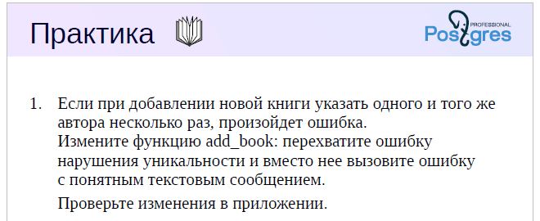

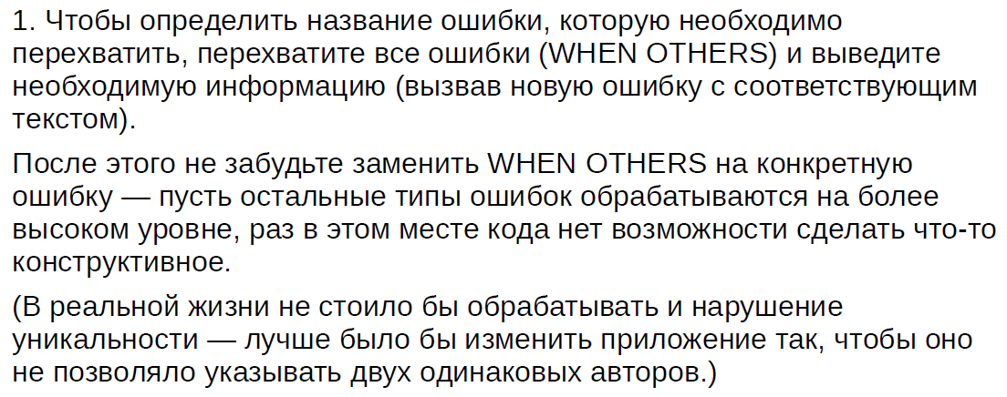
ЧАСТЬ 2. PL/pqSQL. Триггеры
